Tectonique des plaques

Niveau de classe ou cycle : Cycle 4

Notion du BO travaillée qui s’inscrit dans la thématique « La planète Terre, l’environnement et l’action humaine » >> « Expliquer quelques phénomènes géologiques à partir du contexte géodynamique global » :
Dynamique interne et tectonique des plaques lithosphériques.

Notions fondamentales : dérive des continents
- L’activité vise l’étude de la théorie de la dérive des continents d’Alfred Wegener (histoire des sciences) et permet de travailler la différence entre savoir et croyance.

Compétence travaillée dans l’activité : Argumenter scientifiquement
Contexte de l’activité : Cette activité peut s’intégrer à une séquence pour co-construire les notions visées. Elle peut être proposée en amont d’un travail sur les données actuelles afin de montrer la construction progressive des théories scientifiques.

Contenu de l’activité :
Pré-requis :
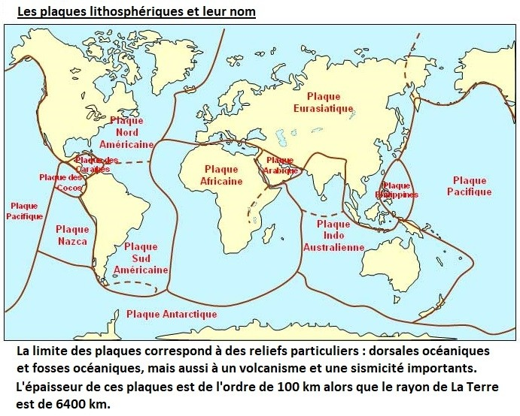

Consigne : A l’aide des documents, argumenter scientifiquement le fait que les continents aient changé de position au cours des temps géologiques. (un argument est attendu)

Document 1 :La répartition surprenante de quelques espèces il y a 240 MA.

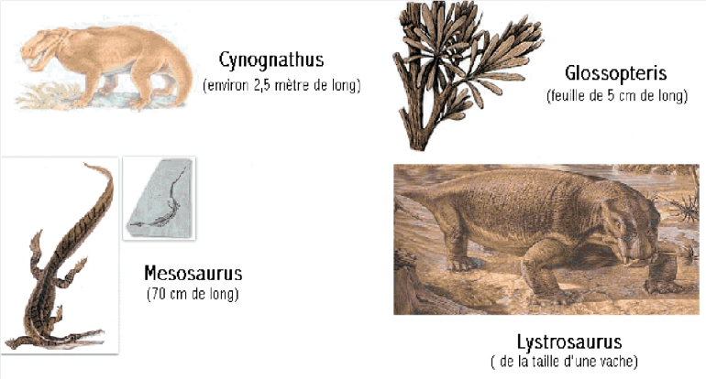 | 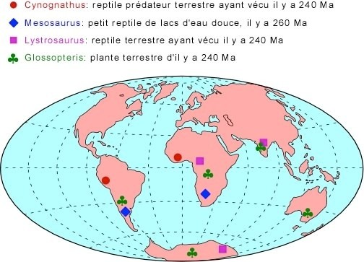  Localisation des fossiles retrouvés au début du XXème siècle.

Le Mesosaurus et le Cynognathus étaient des animaux qui ne pouvaient pas franchir de grande distance à la nage.

Document 2 : Le déplacement des continents dans le film « La dérive des continents » (Age de glace)

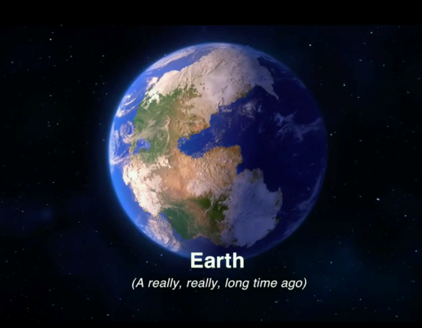 | 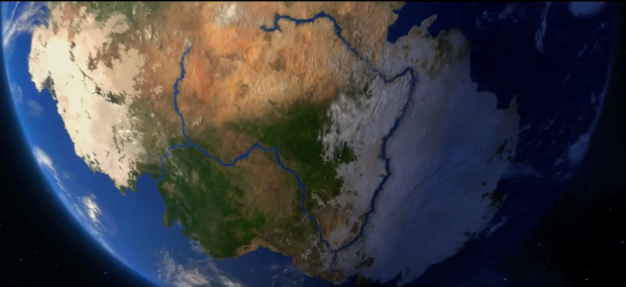  Voici deux captures d’écran du film (image de gauche puis de droite).  Dans le film on voit des fissures se former soudainement et découper un continent unique en plusieurs continents ayant la forme des continents actuels. Ces continents ainsi formés se déplacent ensuite pour atteindre leur position actuelle.

Critères de réussite de la compétence travaillée :
Argumenter scientifiquement (attendu : une liste d’arguments scientifiques)

Je réussis si :  +/- | Evaluation
PERTINENCE : Je sélectionne uniquement les arguments utiles pour répondre à la question posée.
COMPLETUDE : J’ai identifié le nombre d’arguments précisé dans la consigne.
EXACTITUDE : Je suis rigoureux / rigoureuse pour chaque argument :
- quantification des données si possible.
- vocabulaire scientifique exact et précis.
- sans déformation ni erreur.
CONFORMITE : J’ai listé des preuves scientifiques (exemples, résultats d’expériences, faits historiques, sources fiables) et non issues d’opinions/croyances.

Activité complémentaire possible :
Activité ciblant la rédaction d’un texte explicatif sur les mouvements des plaques lithosphériques et les reliefs associés (cf Banque)

ANNEXES :
Différenciation possible en ajoutant un extrait de texte d’Alfred Wegener ainsi qu’un planisphère sur lequel les continents sont représentés à leur position passée avec les zones de répartition des fossiles.

Document pouvant être donné en aide pour certains élèves.
Extrait d’un texte d’Alfred Wegener, physicien météorologue du début du XX° siècle.

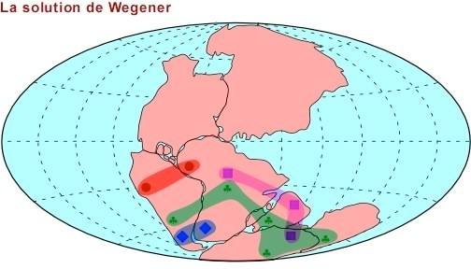
« Les continents doivent s’être déplacés l’un par rapport à l’autre. L’Amérique du sud doit avoir été contiguë à l’Afrique au point de constituer avec elle un bloc continental unique. Selon moi, ce bloc s’est scindé il y a plus de 100millions d’années en deux parties qui se sont écartées. Les contours des deux continents sont encore aujourd’hui remarquablement semblables et devaient être emboîtés ».
(extrait de «la genèse des continents)

